День физкультурника в нашем детском саду

7 августа в дошкольных группах при МБОУ СОШ с.Большой Труев состоялись замечательные спортивные соревнования с участием родителей, посвящённые Дню физкультурника!   
  
Наши малыши показали настоящие чудеса ловкости, силы и выносливости. Под руководством опытных педагогов ребята участвовали в увлекательных эстафетах, играх и конкурсах, демонстрируя свою спортивную подготовку и командный дух.  
  
Мы гордимся нашими маленькими спортсменами и желаем им дальнейших успехов в освоении спорта и здоровом образе жизни!

Поздравляем всех с традиционным праздником здоровья, движения, силы и ловкости — Днем **физкультурника!**

Любите спорт, живите здоровьем!

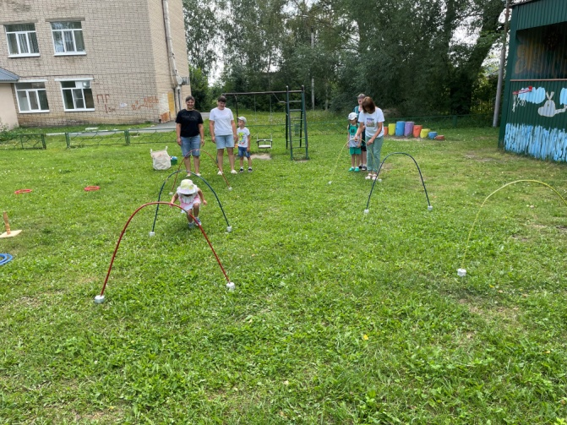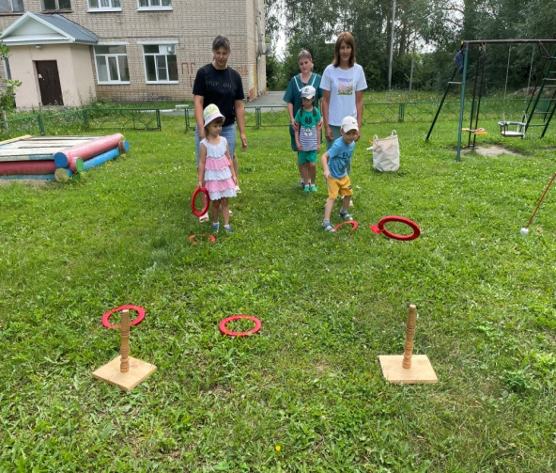

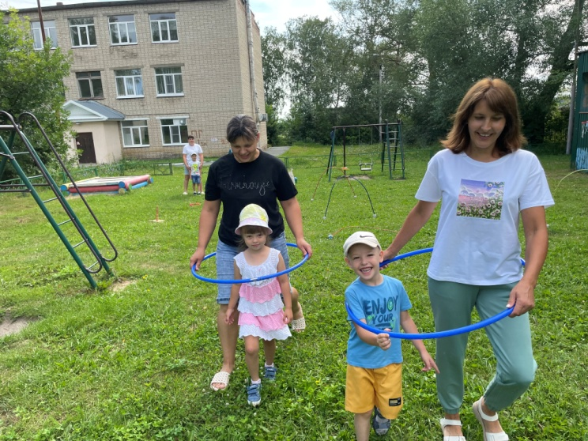

Воспитатель: Усманова С.Ю.